天阶网络——微信外卖教程
商品不同规格不同价格添加
1.1商品模版批量上传方法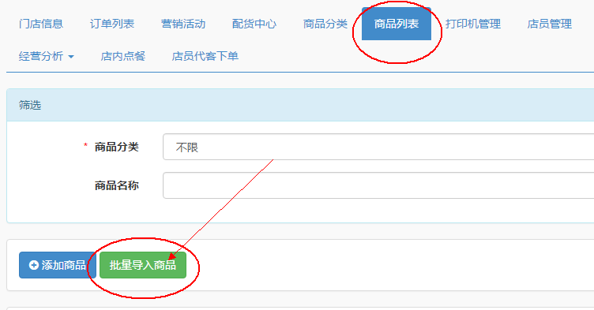
1.2 下载导入模版（goods.xlsx）
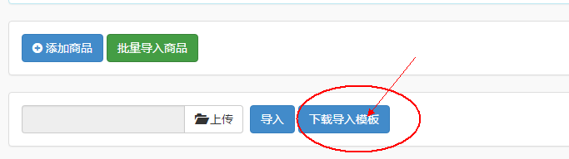
1.3打开模版找到规格列表
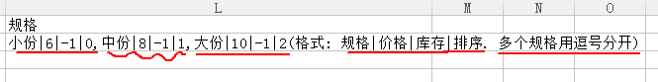

表格其实已经有很详细的说明了，下面示图说明
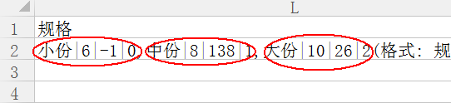
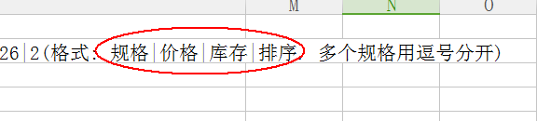
按照后面格式提示，该图为三个规格，
分别是：小份、中份、大份
价格是：6元、8元、10元
库存量：无限、138份、26份（-1表示库存没有限制，小份库存写的是-1，所以是库存无限）
排序是：数字越大排名越靠前，三个规格对应的排序数字分别是：2、1、0
所以三个规格前台限时顺序是：大份、中份、小份
下图示例增加个新的商品图：
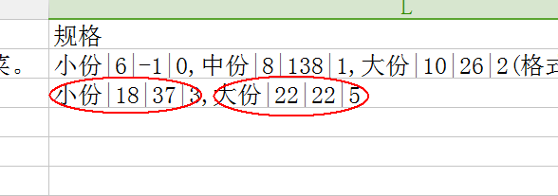
两个规格，小份、大份
对应价格：18、22
库存：37、22
排序：5>3 所以：排序是：大份、小份
2.1单个商品添加设置规格
点击“启用”会弹出规格表，填写对应表格即可
点击“添加规格”可增加规格
